Пәні: Математика  Күні: 8.06.2021ж  Сынып: 1 |  | Мектеп: №21 жалпы орта білім беретін мектеп КММ  Мұғалім: Әлиева Жансая  Қатысқандар саны: 21  Қатыспағандар саны: 0
Сабақ барысы:
Сабақтың тақырыбы: | 1.9. 4 саны және цифры
Осы сабақта қол жеткізілетін оқу мақсаттары: | 4 санын санау барысында натурал сандардың реттік нөмірі  анықталатындығын түсіну. 10 көлемінде тура және кері санау, олардың натурал сандар қатарындағы орнын анықтау.  4 саны арқылы бір таңбалы сандарды оқу, жазу, салыстыру.  4 санындағы бір таңбалы сандардың құрамын анықтау.
Сабақ мақсаттары: | Барлық оқушылар: 4 саны арқылы бір таңбалы сандарды оқуды, жазуды, салыстыруды түсінеді.  Көптеген оқушылар: 4 санындағы бір таңбалы сандардың құрамын анықтайды.  Кейбір оқушылар: 4 санын санау барысында натурал сандардың реттік нөмірі анықталатындығын түсінеді.10 көлемінде тура және кері санау,олардың натурал сандар қатарындағы орнын анықтап біледі.
Бағалау критерийлері: | 4 саны арқылы бір таңбалы сандарды оқуды, жазуды, салыстыруды түсінеді,  сандардың құрамын анықтайды, санау барысында натурал сандардың реттік нөмірі анықталатындығын түсінеді, 10 көлеміндегі тура және кері санау, олардың натурал сандар қатарындағы орнын анықтап біледі.
Тілдік мақсаттар: | Төрт – четыре – fourе.  Қосу – плюс – plus  Азайту – минус – minus
Құндылықтарды дарыту: | Шығармашылық,сын тұрғысынан ойлау,жауапкершілік
Пәнаралық байланыстар: | Дүниетану, бейнелеу өнері.
Акт қолдану дағдылары: | Компьютер, интербелсенді тақта, проектор.
Бастапқы білім: | «Ыстық картоп» әдісі арқылы бастапқы білімнен жаңа білімге түсемін.
Жоспарланған уақыт есебі. | Сабақ барысы: |  | Ресурстар
Сабақтың басы  5 мин | Психологиялық ахуал:  Бір,екі,үш.  Бойға жинап күш.  Үш санынан жылжып.  Төрт санына көш –деп психологиялық ахуал тудырып,  4-ке дейін санау арқылы 4 топқа бөлінеді. Әр топ саналуы бойынша өз орнына отырады.  «Ыстық картоп» әдісі арқылы оқушыларға сұрақтар қойылады.  Он көлеміндегі сандарды тура, кері сана.  3 санының құрамы.  3 санының алдыңғы санын ата.  3 саны 2 санынан қаншаға кем, қаншаға артық.  3 санынан кейін келетін қандай сан?  Олай болса біздің сабағымыздың тақырыбы: 1.9. 4 саны және цифры.  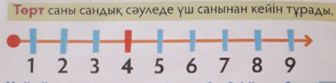 |  | 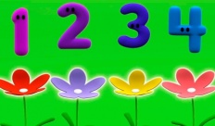
Сабақтың ортасы.  Спиральді білім беру жүйесі  1.Белсенді  2.Бейнелік  3.Таңбалық  6 мин  Тыңдалым  Айтылым  2.Бейнелік  2 мин  Оқылым.  1.Белсенді  7 мин  2 ми  Жазылым  8 мин  Таңбалық | «Кинометафра» әдісі арқылы https://imektep.kz/ сайтынан бейнефильм көрсетемін.  «Сөз ойла, тез ойла» әдісі бойынша сұрақтар қоямын.  Бейнефильмнен не көріп, байқадыңдар?  Суретте көрсетілген қай үй жануарларының төрт аяғы бар?  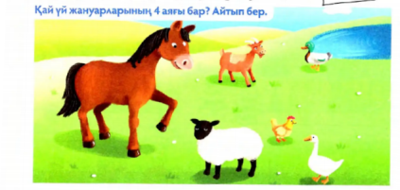  Суреттегі үй жануарларының аяғын салыстыр.  Критерий: 4 саны арқылы бір таңбалы сандарды оқуды, жазуды, салыстыруды түсінеді, сандардың құрамын анықтайды, санау барысында натурал сандардың реттік нөмірі анықталатындығын түсінеді, 10 көлеміндегі тура және кері санау, олардың натурал сандар қатарындағы орнын анықтап біледі.  Дескриптор:  Бейнефильмнен көргенін әңгімелейді.  Үй жануарларының аяғын салыстырады  Аяқтарының санын табады.  . Ынталандыру.  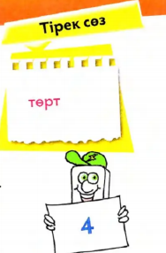  Төрт – четыре – four.  Қосу – плюс – plus  Азайту – минус – minus  «Ойлан, жұптас, талқыла» әдісі  1-ші топ: - Қандай сандар түсіп қалған?  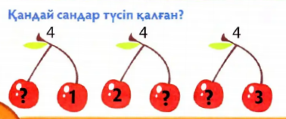  2-ші топ: - Сандарды салыстыр.  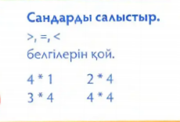  3-ші топ: - Түсіп қалған сандарды ата.  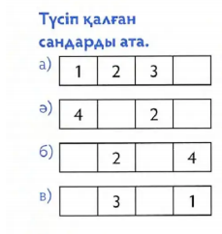  4-ші топ: - суретке қарап есеп құрастыр.  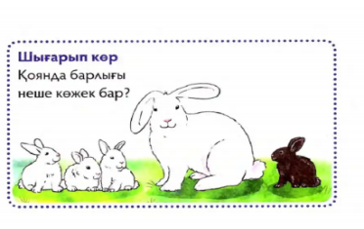  Ашық сұрақтар:  1 топ: - Қандай сандар түсіп қалған?  2 топ: - Сандарды қандай белгілер арқылы салыстырдыңдар?  3 топ:- Сандардың ретін қалай шығарып алдыңдар?  4 топ: - Сурет бойынша қалай өрнек құрдыңдар?  Дескриптор:  4 санының құрамын білді.  Сандарды салыстыра алды.  Өз бетімен өрнек құра білді.  ынталандыру.  Сергіту сәті:  Орнымыздан тұрамыз,  Алақанды ұрамыз,  Бір отырып, бір тұрып,  Тез шынығып шығамыз.  4 цифрын «ыми шарасы» арқылы дәптер бетіне түсіру.  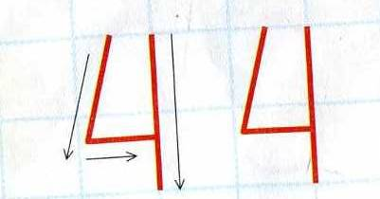  1 топ: - 4 санын алу үшін қажетті санды тап.  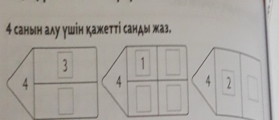  2 топ: - Сандарды салыстыр.  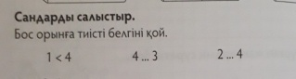  3 топ: - Үлгі бойынша жаз, түсіп қалған санды тап.  4 топ: - Есепте.  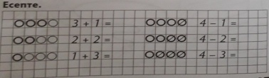  Дескриптор:  4 цифрының элементтерін жаза алды.  Тиісті белгіні қою арқылы салыстыра білді.  Үлгі бойынша санап жазды.  Өрнекті құра отырып, мәнін есептеп тапты.  ынталандыру. |  | Бейнефильм  https://imektep.kz/  Сурет  Сурет  Оқулық  Смайлик  Дәптер  Смайлик
Сабақтың соңы.  10 мин  Бейнелік | «Менен сұрақ, сізден жауап» әдісі арқылы қорытындылаймын.  - 4 саны қай саннан кейін тұрады?  - 4 санының құрамын ата.  - 4 санына байланысты өрнек құр.  - 4 санына байланысты мақал айт.  «Басбармақ» арқылы қалыптастырушы бағалау жүргіземін..  Басбармақ жоғарыға қарай = Мен түсінемін.  Басбармақ көлденең = Мен түсінгендеймін.  Басбармақ төмен қарай = Мен түсінбедім.
Саралау-оқушыларға қалай көбірек қолдау көрсетуді жоспарлайсыз? Қабілеті жоғары оқушыларға қандай міндет қоюды жоспарлап отырсыз? | Бағалау – оқушылардың материалды меңгеру деңгейін қалай тексеруді жоспарлайсыз? |  | Денсаулық және қауіпсіздік техникасының сақталуы
1.Санау арқылы есептерді шығар.  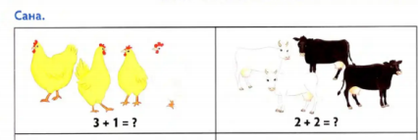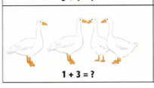  2.Сыныптағы жиһаздарға қарай отырып,үстелдің, орындықтын қанша аяғы бар екендігін тап?  3.Төрт гүлдің суретін сал. | Дұрыс орындалған, осы қалпынан тайма!  Керемет!!!  Жарайсың!!! |  | Түрлі – түсті бояу қолдану барысында киімдерін ластамау.

